• на полу использовать не скользкие циновки;
• в ванной сделать ручки и перила, положить на дно ванны резиновый коврик на присосках или замените ванну
душем, поставить специальное кресло, сидя в котором можно мыться;
• лестницу и прихожую держать хорошо освещённой;
• носить удобную обувь с нескользкой
подошвой;
• не выходить на улицу в одиночку в гололёд, сумерки, при тумане или снеге.
2) Занятия гимнастикой для увеличения силы ножных мышц в соответствии с возрастом.
3) применение лекарственных препаратов для уменьшения выраженности головокружения и лечения остеопороза.
(Все назначения на занятия спортом проводятся врача в зависимости от состояния здоровья и сопутствующему заболеванию пожилого человека).

Профилактика травматизма –
-упражнения для повышения подвижности в суставах,
-упражнения на растягивание мышц,
-упражнения на расслабление,
-дыхательные упражнения,
-психологические приемы.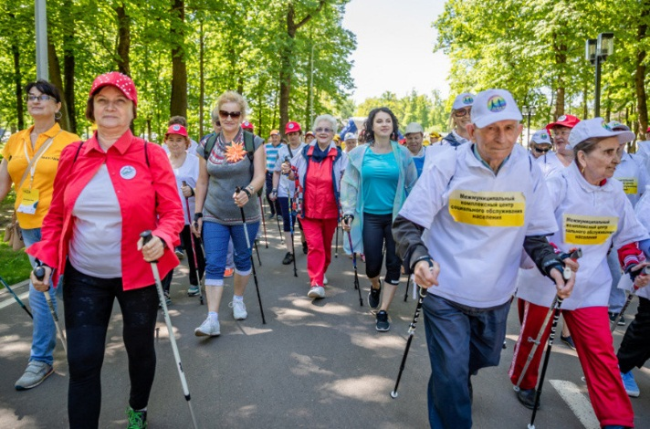Пожилым людям надо всегда помнить, что в их возрасте не следует рассчитывать только исключительно на свои силы и возможности организма. Желательно по возможности прогнозировать и предвидеть возможные опасные последствия в той или иной ситуации и тем самым избежать травм и увечий.

Составитель: специалист по социальной работе Ипполитова М.А.

ГОАУСОН «Ковдорский КЦСОН»
Отделение социального обслуживания на дому
со срочным социальным обслуживанием

Профилактика травматизма в зрелом и пожилом возрасте

2020г.
г.Ковдор
Травматизм представляет серьёзную угрозу для жизни людей, особенно
людей пожилого возраста. В это время, как правило, появляются возрастные изменения в работе органов исистем организма.
В результате травм в 40% случаев пожилые люди после выписки из стационаров теряют самостоятельность и становятся зависимыми от окружающих, могут получить инвалидность или лишиться жизни (при переломе шейки бедра).
Причины травм у пожилых людей
условно можно разделить на внутрен-
ние и внешние.
Внутренние причины связаны с воз-
растными изменениями:
- опорно-двигательного аппарата (остеопороз, мышечная слабость);
- органов зрения и слуха (нарушение
зрения, снижение слуха);
- сердечно-сосудистой системы (арте-
риальная гипертония);
- общей слабостью, головокружением,
которые наблюдаются почти у всех
пожилых людей (атеросклероз, нару-
шение мозгового кровообращения);
- замедленной реакцией на происхо-
дящее;
- ограничение и подвижности из-за бо-
левых синдромов;
- приёмом различных лекарственных
препаратов и т.д.
Внешние причины связаны:
-с неправильной организацией безопасного движения;
-низкой безопасностью жилища,
неудобной обувью,
-неправильным подбором очков; отсутствием вспомогательных средств передвижения (трости, ходунки).
К внешним причинам относятся и по-
годные факторы: скользкая прохожая
часть улицы зимой либо её неровная поверхность, плохая освещённость и др.
Риск падения велик у людей, которые
мало (не более 4-х часов в сутки) находятся в вертикальном положении, не могут встать со стула без помощи рук.
Где чаще всего происходит падение и
наиболее характерные виды травм:
• В 50% случаев падение происходит
дома, особенно часто в ванной комна-
те и спальне и чаще без свидетелей,
что лишает их быстрой помощи.
• Вне дома падение чаще всего
происходит на скользких тротуарах, мокром асфальте, при переходе через бордюр тротуара. Наиболее частая причина смерти у престарелых людей от травмы, полученной в результате падения, – это перелом шейки бедра.
• Большая доля травм после падения у
пожилых людей приходится на пере-
ломы костей запястья. Процесс срастания занимает много времени, длится от 6 недель до 3-6 месяцев и значительно ограничивает способность человека к самостоятельному обслуживанию себя и полноценной жизни.
Рекомендации пожилым по
профилактике травматизма:
Независимо от того, какие факторы вызывают падение пожилых людей, существуют основные советы, которые позволят его предотвратить:
1) организация безопасного быта и помещения для проживания;
• убрать дома вещи, которые могут
способствовать падению;
• необходимые вещи хранить в легкодоступных местах;

